口腔醫學院113學年度EMI課程與補助獎勵宣傳

1. **關於EMI**

EMI 係指在英語非母語的教育機構（non-English speaking institutions）提供的學習課程，其內容的傳遞、師生互動、學習及學術支持教材、學習成果展示與評量使用英語。

以「強化學生英語力，推動全英語授課（EMI），整體提升高教國際競爭力」為願景，透過「重點培育」及「普及提升」兩大策略並輔以「增聘雙語人力」及「資源共享與校際合作」落實雙語教育。

本學院為落實大專校院學生雙語化學習計畫各項策略並確保計畫品質及執行效益，已成立EMI執行小組，推動EMI課程、活動及相關政策。

1. **補助培力英檢報考及獎勵方案**

「教育部公費留考」與「教育部對外華語教學能力認證考試」採認培力英檢成績，作為外語能力合格認定的基準之一，培力英檢網站<https://bestep.tw/Resource/>。

本學院採認培力英檢為英文能力畢業門檻及國外見習之外語能力合格認定基準之一，請參見以下對照表。

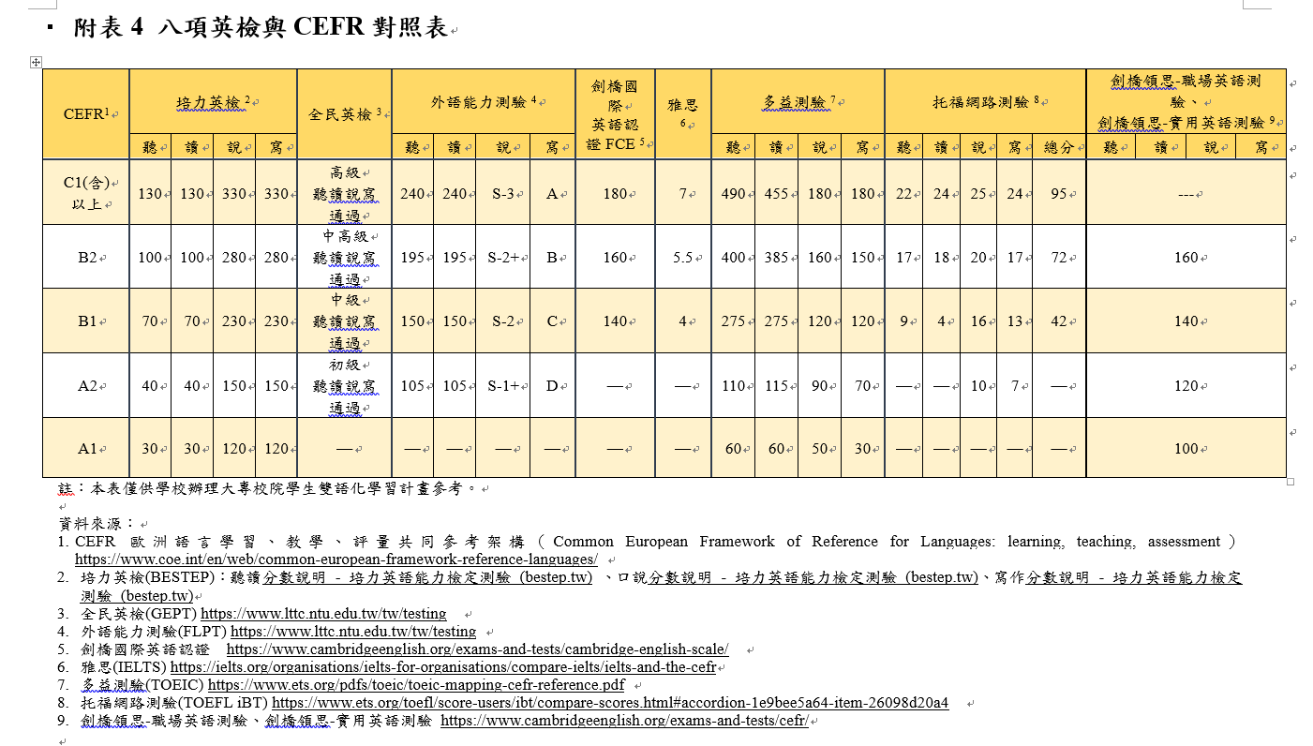**英語檢定相關測驗成績對照表**

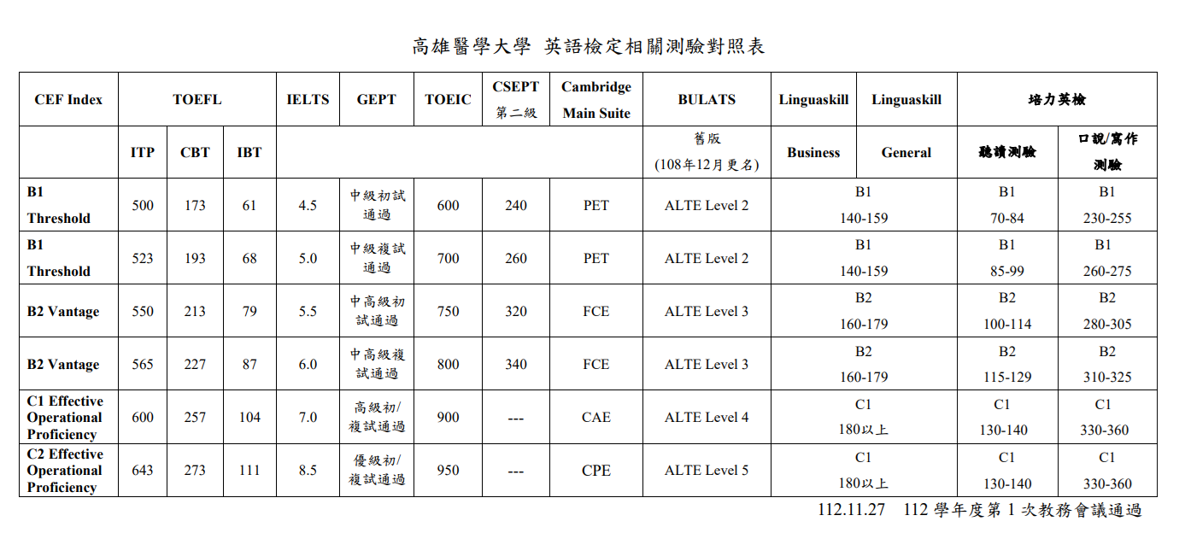

備註:附表4為教育部版本(分聽說讀寫)，目前依照學系公告基準為主

補助培力英檢報名費用∶**免費Free**

* 報名日期：113年08月26日星期一至113年09月13日星期五
* 考試日期：「說、寫」113年10月19日星期六

「聽、讀」113年11月23日星期六

培力英檢獎勵金

**申請對象：限參與113學年度第1學期培力英檢之口腔醫學院在學學生**

|  |  |  |  |
| --- | --- | --- | --- |
| 完成條件 | 「說、寫」測驗 | 「聽、讀」測驗 | 「說、寫」「聽、讀」測驗 |
| 報名且到考 | 1200元 | 800元 | 2000元 |
| 測驗成績到達畢業門檻 | 200元 | 200元 | 400元 |
| 測驗成績高於畢業門檻 | 500元 | 500元 | 1000元 |

*兩項測驗均須達畢業門檻或高於畢業門檻，才核發規定獎勵

*牙醫系畢業門檻為B2/口衛系畢業門檻為B1

1. **EMI課程**

主要以「增開大一全英語課程」、「開設學士班 EMI 課程」、「拓展學士班國際學術交流」、「紮根研究生英語能力」為主軸。學校課程查詢網址<https://wac.kmu.edu.tw/qur/qurq0051.php>。

1. 學校通識課程：(舉例如下)

* Python程式設計(EMI) 2學分
* 學習與生活(EMI) 2學分
* 希臘悲劇與希臘史詩故事 (EMI) 2學分
* 莎士比亞戲劇選(EMI) 2學分

1. 牙醫學系大學：

* 牙醫二口腔胚胎及組織學實驗(EMI) 下學期1學分
* 牙醫二生理學(EMI) 上學期2學分、下學期2學分

1. 牙醫學系碩士：

* 牙醫碩顱顏骨生物學(EMI) 下學期2學分
* 牙醫碩專題討論(EMI) 上學期2學分、下學期2學分
* 牙醫碩實驗室操作(EMI) 下學期3學分

1. 牙醫學系博士：

* 牙醫博專題討論(EMI) 上學期2學分、下學期2學分

1. 口腔衛生學系大學：

* 口衛二藥理學(含牙科藥理學)(EMI) 下學期2學分

1. 口腔衛生學系碩士：

* 口衛碩專題討論(EMI) 上學期1學分、下學期1學分
* 口衛碩基礎生物統計學特論(EMI) 下學期2學分
* 口衛碩基礎生物統計學實習(EMI) 下學期1學分

1. 數位自學課程：

* 口腔：健康與疾病(數位自學) 1學分
* 牙科醫學概論(數位自學) 0.5學分
* 口腔健康材料學(數位自學) 1學分
* 現代牙科基礎(數位自學) 1學分
* 口衛-健康溝通技能(數位自學) 1學分
* 口衛碩士在職專班-公共衛生實務：公共衛生策略(數位自學) 1學分
* 口衛碩士在職專班-生物材料與健康(數位自學) 1學分

1. **EMI活動**
2. 英文聽說讀寫全方位加強班
3. 外師駐點英文教學
4. 國際研討會/口腔醫學院研究日
5. **EMI獎勵**

英文成績加分：

參與培力英檢「聽讀」或「說寫」任一項測驗者，其大一英文課程之學期總成績可各加2分。若通過大一英文免修者，得於改修之通識博雅EMI課程或進階英文課程(ESP╱EAP)之學期總成績可各加2分。

修讀EMI課程獎勵：

以【112-2學年度適用-EMI學生獎勵】高雄醫學大學口腔醫學院學生修讀全英語授課課程(EMI)獎勵方案為例：

本院本國籍學士班二年級及碩士班一年級在校學生（含上、下學期）所修讀學分(含抵免學分)20%以上為全英語授課課程(EMI)者，符合獎勵對象並通過審核，將核發獎勵金新台幣 $2,000 元整。

修讀EMI數位自學課程獎勵：

補助金額：每人在學期間補助一門課程證書費用且以新台幣二千元為上限，並檢據核實報支。學校可視當年度預算經費核定情形調整補助上限，並以教務處當年度公告內容辦理。學生數位自學課程實施要點查詢網址如下：

<http://lawdb.kmu.edu.tw/index.php/%E5%AD%B8%E7%94%9F%E6%95%B8%E4%BD%8D%E8%87%AA%E5%AD%B8%E8%AA%B2%E7%A8%8B%E5%AF%A6%E6%96%BD%E8%A6%81%E9%BB%9E>

1. **英文檢定證書上傳 七、 口腔醫學院EMI專區**

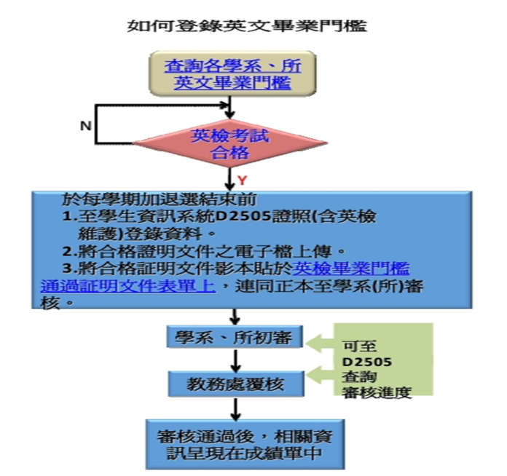相關資訊請參閱學院EMI專區

